2
5/05/2023, 14:24
:: Gestão em Saúde ::
Relatório - Contratado X Realizado
Unidade: HOSP REG DO VALE DO PARAIBA
Período: Janeiro a Março de 2023
25-05-2023 14:24
4
43 - Internações
Janeiro
Cont.
Fevereiro
Março
Cont.
Total
Real.
Cont.
180
0
Real.
Real.
Cont. Real. %
540 700 29,63
Clínica Médica
Obstetrícia
Pediatria
180
228
0
220
0
180
252
0
0
0
0
0
0
0
0
0
0
0
0,00
0,00
0,00
0
0
0
0
Psiquiatria
Total
0
0
0
0
0
0
180
228
180
220
180
252
540 700 29,63
4
73 - Saídas Hospitalares em Clínica Cirúrgica
Janeiro
Cont.
Fevereiro
Cont.
300
Março
Cont.
Total
Cont. Real.
Real.
Real.
Real.
%
Eletivas
Urgências
Total
300
267
374
641
282
347
629
300
379
679
339
900
888 -1,33
379
379
378 1.137 1.099 -3,34
679
679
717 2.037 1.987 -2,45
4
44 - Hospital-Dia
Janeiro
Cont.
Fevereiro
Cont.
Março
Cont.
Total
Real.
Real.
Real.
Cont. Real.
%
Cirurgia Hospital -
Dia
0
0
0
0
0
0
0
0
0,00
750 1.500 1.812 20,80
750 1.500 1.812 20,80
Cirurgia
Ambulatorial
5
00
533
500
529
500
Total
500
533
500
529
500
4
45 - Urgência
Janeiro
Cont.
Fevereiro
Cont.
Março
Cont.
1.150
1.150
Total
Cont. Real.
Real.
Real.
Real.
%
Quantidade
1.150
1.150
1.180
1.150
1.121
1.260 3.450 3.561 3,22
Total
1.180
1.150
1.121
1.260 3.450 3.561 3,22
5
29 - Consultas Médicas
Janeiro
Cont.
Fevereiro
Cont.
Março
Cont.
Total
Real.
Real.
Real.
Cont.
Real.
%
Primeiras Consultas
Rede
6
10
552
687
610
850
609
680
610
582 1.830 1.743 -4,75
905 2.550 2.272 -10,90
Interconsultas
850
850
5.635
7.095
Consultas
Subseqüentes
5
.635
6.013
5.635
7.095
6.414
7.386 16.905 19.813 17,20
Total
7.095
7.252
7.703
8.873 21.285 23.828 11,95
5
30 - Consultas Não Médicas
Janeiro
Cont.
Fevereiro
Cont.
Março
Cont.
Total
Real.
Real.
Real.
Cont. Real.
%
Primeiras Consultas
Rede
0
0
0
0
0
0
0
0
0,00
Interconsultas
150
231
150
222
150
375
450
828 84,00
https://gestao.saude.sp.gov.br/principal.php
1/4
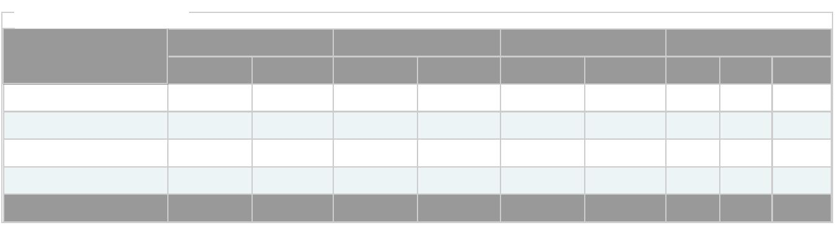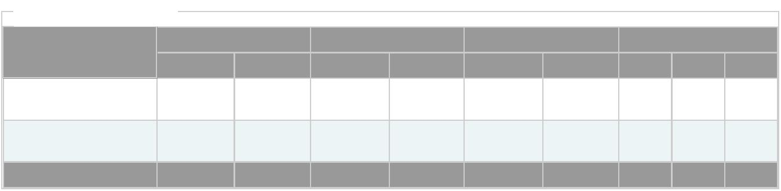

2
5/05/2023, 14:24
Consultas
:: Gestão em Saúde ::
7
30
551
730
524
730
573 2.190 1.648 -24,75
Subseqüentes
Procedimentos
Terapêuticos
(sessões)
460
413
460
428
460
510 1.380 1.351 -2,10
Total
1.340
1.195
1.340
1.174
1.340
1.458 4.020 3.827 -4,80
6
80 - SADT Externo
Janeiro
Fevereiro
Março
Total
Cont. Real. Cont. Real. Cont. Real. Cont. Real.
%
Diagnóstico Laboratório Clínico
0
0
0
0
0
0
0
0
0
0
0
0
0
0
0
0
0,00
0,00
Anatomia Patológica e
Citopatologia
Radiografia
130
190
180
0
92
144
157
0
130
190
180
0
89
142
150
0
130
190
180
0
70
140
154
0
390
570
540
0
251 -35,64
426 -25,26
461 -14,63
Mamografia
Densitometria
Outros exames em Radiologia
Radiologia
0
0,00
500
120
0
393
98
500
120
0
381
108
0
500
120
0
364 1.500 1.138 -24,13
Ecocardiografia
104
0
360
0
310 -13,89
Ultrassonografia com Doppler
Ultrassonografia Obstétrica
Outras Ultrassonografias
Ultra-Sonografia
0
0
0
0,00
0,00
0
0
0
0
0
0
0
80
52
80
52
80
56
160
240
600
160 -33,33
470 -21,67
200
150
200
160
200
Tomografia Computadorizada
Ressonância Magnética
400 1.064
400 1.048
400 1.133 1.200 3.245 170,42
0
0
0
0
0
0
0
0
0
0
0
0
0
0
0
0
0,00
0,00
Ressonância Magnética com
Sedação
Ressonância Magnética
0
0
0
0
0
0
0
0
0
0
0,00
0,00
Cintilografia
0
0
0
0
0
0
Outros exames em Medicina
Nuclear
0
0
0
0
0
0
0
0
0,00
Medicina Nuclear in Vivo
Endoscopia Digestiva Alta
Colonoscopia
0
80
0
0
79
0
0
80
0
0
77
0
0
80
0
0
86
0
0
240
0
0
242
0
0,00
0,83
0,00
0,00
0,00
0,00
0,83
0,00
CPRE
0
0
0
0
0
0
0
0
Broncoscopia
0
0
0
0
0
0
0
0
Outras Endoscopias
Endoscopia
0
0
0
0
0
0
0
0
80
0
79
0
80
0
77
0
80
0
86
0
240
0
242
0
Radiologia Intervencionista
Cateterismo Cardíaco
30
85
30
64
30
95
90
244 171,11
191 -49,07
Diagnóstico em Cardiologia (Exceto
Cateterismo Cardíaco)
1
25
0
70
0
125
0
47
0
125
0
74
0
375
0
Diagnóstico em Ginecologia-
Obstetrícia
0
0,00
Diagnóstico em Neurologia
Diagnóstico em Oftalmologia
0
0
0
0
0
0
0
0
0
0
0
0
0
0
0
0
0,00
0,00
Diagnóstico em
Otorrinolaringologia/Fonoaudiologia
0
0
0
0
0
0
0
0
0,00
Diagnóstico em Pneumologia
Diagnóstico em Urologia
0
0
0
0
0
0
0
0
0
0
0
0
0
0
0
0
0,00
0,00
Outros exames em Mét. Diagn.
Especialidades
0
55
0
0
155
0
0
155
0
0
111
0
0
155
0
0
169
0
0
465
0
0
435
0
0,00
-6,45
0,00
Métodos Diagnósticos em
Especialidades
1
Procedimentos Especiais
Hemoterapia
Total
1.335 1.841 1.335 1.777 1.335 1.912 4.005 5.530 38,08
https://gestao.saude.sp.gov.br/principal.php
2/4

2
5/05/2023, 14:24
:: Gestão em Saúde ::
4
48 - Tratamentos Clínicos
Janeiro
Cont.
Fevereiro
Cont.
Março
Total
Cont.
Real.
1.841
Real.
Cont.
Real.
Real.
%
Tratamento em
Oncologia - Sessão
de Radioterapia
3.200
1.360
3.200
1.360
1.587
954
3.200
2.135 9.600 5.563 -42,05
1.096 4.080 3.103 -23,95
Tratamento em
Oncologia -
Quimioterapia (QT)
1.053
712
1.360
616
Tratamento em
Oncologia -
Hormonioterapia
(HT)
6
16
616
280
683
284
672 1.848 2.067 11,85
Tratamento em
Oncologia -
Fornecimento QT
para Clínica
280
0
324
280
307
840
915
8,93
Adicional
Tratamento em
Oncologia -
Fornecimento HT
para Clínica
0
0
0
0
0
0
0
0
0
0
0
0
0
0
0,00
0,00
Adicional
Tratamento em
Nefrologia - Diálise
Peritoneal
0
0
(pacientes)
Tratamento em
Nefrologia - Sessão
Diálise
0
0
0
0
0
0
0
0,00
1,15
Terapias
Especializadas -
Litotripisia
232
236
232
236
232
232
696
704
Tratamento em
Oftalmologia
1
.400
1.709
1.400
1.519
1.400
1.787 4.200 5.015 19,40
Total
7.088
5.875
7.088
5.263
7.088
6.229 21.264 17.367 -18,33
6
47 - Exames de Alta Suspeição - Oncologia
Janeiro
Cont.
Fevereiro
Cont.
Março
Cont.
Total
Real.
Real.
Real.
Cont. Real.
%
Biopsia pele / partes
moles
0
0
0
0
0
0
0
0
0
0
0
0
0
0
0
0
0
0
0,00
Biopsia próstata guiada
por US
0
0
0
0
0
0
0,00
0,00
PAAF tireóide guiada por
US
Colonoscopia
0
0
0
0
0
0
0
0
0
0
0
0
0
0
0
0
0
0
0
0
0
0
0
0
0
0
0
0
0
0
0
0
0
0
0
0
0
0
0
0
0
0
0
0
0
0
0
0
0
0
0
0
0
0
0
0
0
0
0
0
0
0
0
0
0
0
0
0
0
0
0
0
0
0
0
0
0
0
0
0
0
0
0
0
0
0
0
0
0,00
0,00
0,00
0,00
0,00
0,00
0,00
0,00
0,00
0,00
0,00
Esogastroduodenoscopia
Retossigmoidoscopia
RM crânio
RM crânio com sedação
TC abdome superior
TC tórax
US próstata abdominal
US próstata transretal
US tireóide
Total
6
54 - Projeto Especial "Corujão da Saúde - Oftalmologia"
Janeiro
Cont.
Fevereiro
Cont.
0
Março
Cont.
Total
Cont. Real.
Real.
Real.
Real.
%
Consultas médicas
0
0
0
0
0
0
0
0
0,00
Primeiras Consultas
em Oftalmologia
0
0
0
0
0
0
0
0,00
https://gestao.saude.sp.gov.br/principal.php
3/4

2
5/05/2023, 14:24
Exames em
:: Gestão em Saúde ::
0
0
0
0
0
0
0
0
0
0
0,00
0,00
Oftalmologia
Biometria Ultrassônica
(Monocular)
0
0
0
0
0
0
Campimetria
Computadorizada
0
0
0
0
0
0
0
0
0
0
0
0
0
0
0
0
0
0
0
0
0
0
0
0
0,00
0,00
0,00
Mapeamento de Retina
Microscopia Especular
de Córnea
Paquimetria
Ultrassônica
0
0
0
0
0
0
0
0
0
0
0
0
0
0
0
0
0,00
0,00
Retinografia Colorida
Binocular
Retinografia
Fluorescente Binocular
/
0
0
0
0
0
0
0
0
0,00
Angiofluoresceinografia
Tomografia de
Coerência Óptica -
OCT
0
0
0
0
0
0
0
0
0
0
0
0
0
0
0
0
0,00
0,00
Topografia
Computadorizada de
Córnea
US de Globo Ocular /
Órbita (Monocular)
0
0
0
0
0
0
0
0
0
0
0
0
0
0
0
0
0
0
0
0
0
0
0
0
0
0
0
0
0
0
0
0
0,00
0,00
0,00
0,00
Cirurgias
Oftalmológicas
Capsulotomia a YAG
Laser
Tratamento Cirúrgico
de Pterígio
Facectomia c/
Implante de Lente
Intra-Ocular
0
0
0
0
0
0
0
0
0,00
Facoemulsificação c/
Implante de Lente
Intra-Ocular Dobrável
0
0
0
0
0
0
0
0
0
0
0
0
0
0
0
0
0,00
0,00
Fotocoagulação a
Laser
Vitrectomia posterior
0
0
0
0
0
0
0
0
0
0
0,00
0,00
Total
0
0
0
0
0
0
6
75 - Projeto Especial "Corujão da Saúde - Cirurgias Eletivas"
Janeiro
Cont.
Fevereiro
Março
Cont.
Total
Cont. Real.
Real.
Cont.
Real.
Real.
%
Adenoidectomia
Amigdalectomia
Colecistectomia
0
0
0
0
0
0
0
0
0
0
0
0
0
0
0
0
0
0
0
0
0,00
0,00
0,00
0
0
0
0
Escleroterapia Com
Espuma
0
0
0
0
0
0
0
0
0
0
0
0
0
0
0
0
0,00
0,00
Hernioplastia
Inguinal
Histerectomia
Perineoplastia
0
0
0
0
0
0
0
0
0
0
0
0
0
0
0
0
0,00
0,00
Ressecção
Endoscópica De
Próstata
0
0
0
0
0
0
0
0
0
0
0
0
0
0
0
0
0,00
0,00
Tratamento Cirúrgico
De Varizes
Vasectomia
0
0
0
0
0
0
0
0
0
0
0,00
0,00
Total
0
0
0
0
0
0
https://gestao.saude.sp.gov.br/principal.php
4/4

